23 апреля 2020 года. Железная дорога.
Повторение изученного материала:
Тема: Назначение земляного полотна. Требование предъявляемое к земляному полотну.
- Назначение земляного полотна?
- Требования предъявляемые к земляному полотну?
- Какие грунты используются при возведении насыпи?
- Какие группы называются дратирующими?

Новая тема : Системы тока и величина напряжения в контактной сети.

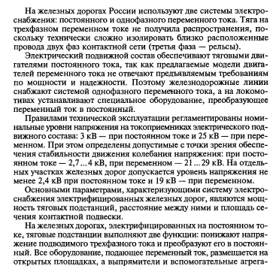
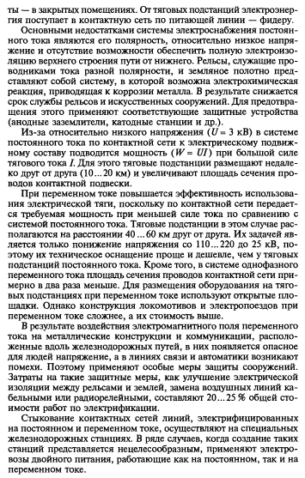

Закрепление пройденного материала:
Письменно ответить на следующие вопросы:
- Какое должно быть минимальное напряжение в контактном проводе?
- Что дает применение на железных дорогах однофазного переменного тока с номинальным напряжением 25 Кв.
- Назовите достоинства и недостатки однофазного переменного тока?
- Что обозначает применение системы электроснабжения 2*25 Кв.

